Федеральное государственное бюджетное учреждение
«Уральское управление по гидрометеорологии и
мониторингу окружающей среды»
(ФГБУ «Уральское УГМС»)

Пермский центр по гидрометеорологии
и мониторингу окружающей среды –
филиал Федерального государственного бюджетного
учреждения «Уральское управление по гидрометеорологии
и мониторингу окружающей среды»
(Пермский ЦГМС – филиал ФГБУ «Уральское УГМС»)

утверждаю
Начальник Пермского ЦГМС –
филиала ФГБУ «Уральское УГМС»
__________________ А.В. Пинегин

СПРАВКА
о состоянии загрязнения атмосферного воздуха
в г. Перми за декабрь 2014 г.
(Приложение к акту 12 сдачи – приемки работ по муниципальному контракту № СЭД-33-03-15-4 от 18.03.2014г.)

Пермь

Содержание

Введение………………………………………………………………………..……..3
1.Схема расположения постов наблюдений
за состоянием атмосферного воздуха в г. Перми…………………………………4
2.Метеорологическая характеристика……………………………………………..5
3.Оценка степени загрязнения атмосферного воздуха…………………………….6
4.Общая оценка загрязнения атмосферного воздуха г. Перми…………………7
5.Характеристика загрязнения атмосферного воздуха по районам
г. Перми………………………………………………………………………………7
Приложение А………………………………………………………………………12

Введение
В г. Перми регулярные наблюдения за состоянием атмосферного воздуха осуществляются на 7 стационарных постах государственной сети мониторинга атмосферного воздуха (ПНЗ) в 6-ти районах города Перми по загрязняющим веществам: взвешенные вещества (пыль), диоксид серы, оксид углерода, диоксид азота, оксид азота, сероводород, фенол, хлорид водорода, фторид водорода, аммиак, формальдегид, бенз(а)пирен, бензол, ксилолы, толуол, этилбензол, тяжелые металлы (хром, свинец, марганец, никель, цинк, медь, железо, кадмий).
Лаборатория мониторинга загрязнения атмосферного воздуха в составе Пермского ЦГМС – филиала ФГБУ «Уральское УГМС» имеет лицензию Росгидромета №Р/2013/2287/100/Л от 20.02.2013г. и аттестат аккредитации испытательной лаборатории № РОСС RU.0001.512591 от 29 июля 2014г.
Отбор проб атмосферного воздуха проводится в соответствии с ГОСТ 17.2.3.01-86 «Правила контроля качества воздуха населенных пунктов», согласно государственного заказа по утвержденной программе наблюдений за качеством атмосферного воздуха в г.Перми. Анализ проб атмосферного воздуха производится в соответствии с РД 52.04.186-89 «Руководство по контролю загрязнения атмосферы». Методики определения вредных примесей в атмосферном воздухе включены в РД 52.18.595-96 «Федеральный перечень методик выполнения измерений, допущенных к применению при выполнении работ в области мониторинга загрязнения окружающей среды».
В справке представлены результаты наблюдений за загрязнением атмосферного воздуха, оценки степени загрязнения атмосферы по районам г.Перми, приведены сравнительные характеристики загрязнений текущего и предыдущего месяцев.

- Схема расположения постов наблюдений за состоянием атмосферного воздуха в г. Перми

В г. Перми наблюдения за загрязнением атмосферного воздуха осуществляются на семи ПНЗ, четыре из которых – опорные (ПНЗ№12, №13, №16 и №17).

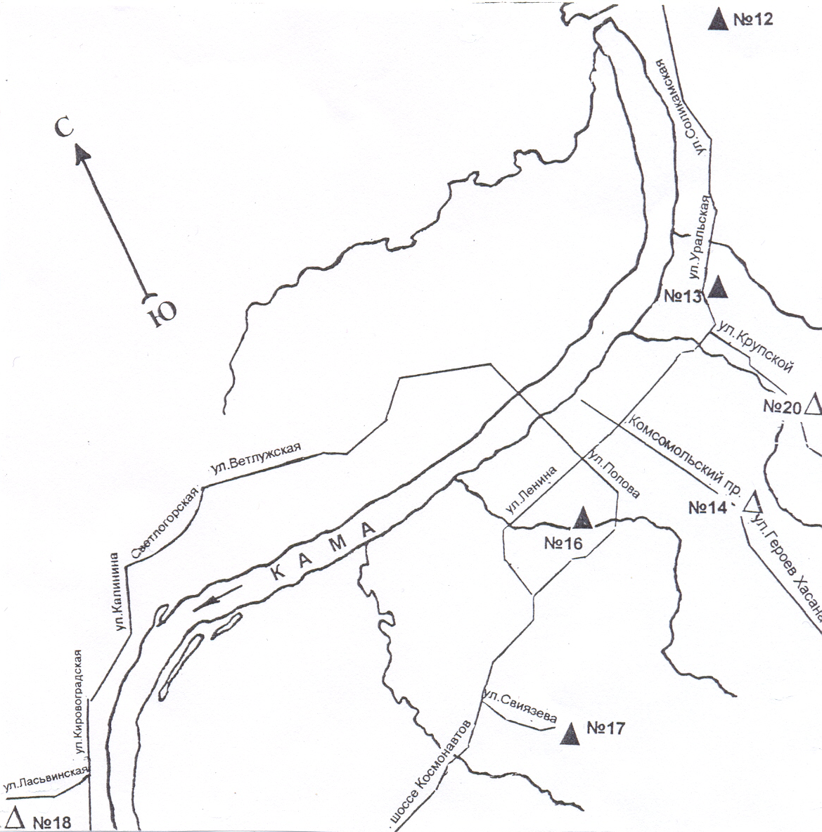

Роза ветров за декабрь

С
Ю
Адреса постов:
ПНЗ №12 - ул. Качканарская, 45 (Орджоникидзевский р-н)
ПНЗ №13 - ул. Уральская, 91 (Мотовилихинский р-н)
ПНЗ №14 - ул. Льва Шатрова, 1 (Свердловский р-н)
ПНЗ №16 - ул. Пушкина, 112 (Ленинский р-н)
ПНЗ №17 - ул. Свиязева, 52 (Индустриальный р-н)
ПНЗ №18 - ул. Победы, 41 (Кировский р-н)
ПНЗ №20 - ул. Крупской, 83 (Мотовилихинский р-н)

2. Метеорологическая характеристика
В декабре средняя температура воздуха была на 1-3º выше средних многолетних значений, осадков по краю выпало около и выше (101-148%) климатической нормы, в Ныробе почти двойная (175%) норма, местами по западу и востоку чуть ниже (80-95%).
В течение всего месяца преобладал циклонический характер погоды, отмечался снег, 7, 21, 29/12 сильный снег (6-13 мм), наблюдались гололедно - изморозевые явления, туманы, усиление ветра до 18 м/с. В начале и в конце месяца температура воздуха местами понижалась до -30º и ниже.
Предупреждение об НМУ не составлялось.
В целом, метеоусловия в декабре способствовали рассеиванию вредных примесей в атмосфере.
Таблица 1
 | Пермь
 | норма | факт
Т, С⁰ | -10,8 | -9,2
Σ_{осадков} | 43 | 58

3. Оценка степени загрязнения атмосферного воздуха по стационарным постам наблюдений государственной сети наблюдений.
В соответствии с РД 52.04.667-2005 – степень загрязнения атмосферы характеризуется четырьмя стандартными градациями показателей СИ, НП и ИЗА.
Степень загрязнения атмосферного воздуха за месяц оценивается по значениям СИ и НП. Уровень загрязнения атмосферы считается низким, если СИ от 0 до 1, НП = 0%; повышенным при СИ менее 5 и НП менее 20 %; высоким – СИ от 5 до 10, НП от 20 % до 50 %; очень высоким при СИ более 10, НП более 50 %. Если СИ и НП попадают в разные градации, то степень загрязнения атмосферного воздуха оценивается по наибольшему значению из этих показателей.
Стандартный индекс, СИ – наибольшая измеренная разовая концентрация любого загрязняющего вещества, деленная на ПДК.
Наибольшая повторяемость, НП – наибольшая повторяемость превышения ПДК из данных измерений на посту за одной примесью.
Оценка степени загрязнения атмосферного воздуха по показателю ИЗА выполняется только за год и при условии наличия измерений за концентрациями не менее пяти примесей и количестве наблюдений не менее 500 за каждой примесью. Если эти условия не выполняются, оценка по ИЗА считается ориентировочной.
Постановлением Главного государственного санитарного врача Российской Федерации от 07 апреля 2014 г. № 27 г.Москва «О внесении изменения № 10 в ГН 2.1.6.1338-03 "Предельно допустимые концентрации (ПДК) загрязняющих веществ в атмосферном воздухе населенных мест» установлены новые санитарно-гигиенические нормативы концентраций формальдегида, согласно которых максимальная разовая величина ПДК формальдегида равна 0,05 мг/м³, среднесуточная – 0,01 мг/м³, класс опасности – первый. В связи с этим, следует отметить, что сформировавшийся в конкретном городе уровень загрязнения атмосферы формальдегидом, с учетом измененных ПДК_{с.с.}, будет занижаться более чем в 3 раза по сравнению с прежним, т.к. значение прежнего ПДК_{с.с.} формальдегида – 0,003 мг/м³. Таким образом, реальных изменений в уровне загрязнения воздуха не происходит, воздух не становится чище, а резкое снижение значений характеристик, степени загрязнения, категории качества атмосферного воздуха связаны с изменением санитарно-гигиенических нормативов концентраций формальдегида.

4. Общая оценка загрязнения атмосферного воздуха г. Перми
В целом по городу Перми в декабре 2014 года уровень загрязнения атмосферы оценивается, как высокий СИ=6,6 (этилбензол) – Кировский район, НП=5,6% (этилбензол) – Кировский район.
В декабре 2014 года всего зарегистрировано 15 случаев превышения максимальных разовых ПДК_{м.р.} (в ноябре – 6 случаев).

5. Характеристика загрязнения атмосферного воздуха по районам г.Перми
В декабре в Свердловском, Индустриальном и Мотовилихинском («Городские горки») районах наблюдался низкий уровень загрязнения атмосферного воздуха. В Орджоникидзевском, Мотовилихинском («Рабочий поселок») и Ленинском районах наблюдался повышенный уровень загрязнения атмосферного воздуха. В Кировском районе наблюдался высокий уровень загрязнения атмосферного воздуха.
Сравнительная характеристика степени загрязнения атмосферного воздуха текущего и предыдущего месяцев в шести районах г. Перми представлена в таблице 2.

Значения СИ и НП по районам г. Перми

в ноябре и декабре 2014 г.
Таблица 2
№ | Районы | Уровень загрязнения
№ | Районы | ноябрь 2014 | декабрь 2014
1. | Орджоникидзевский | СИ=1,2 (фторид водорода)  НП=1,4% (фторид водорода)  Повышенный | СИ=1,6 (диоксид азота)  НП=1,4% (диоксид азота, фторид водорода)  Повышенный
2. | Мотовилихинский:  мкр. «Рабочий поселок» | СИ=1,0(формальдегид)  НП=0% (этилбензол)  Низкий | СИ=1,8 (оксид азота)  НП=2,7% (диоксид азота, оксид азота)  Повышенный
3. | Мотовилихинский:  Мкр. «Городские горки» | СИ=1,0 (фенол)  НП=0%  Низкий | СИ=0,9 (фенол)  НП=0%  Низкий
4. | Свердловский | СИ=0,7 (фенол)  НП=0%  Низкий | СИ=0,6 (фенол, взвешенные вещества)  НП=0%  Низкий
5. | Ленинский | СИ=2,1 (этилбензол)  НП=2,9% (этилбензол)  Повышенный | СИ=2,1 (хлорид водорода)  НП=1,4% (хлорид водорода)  Повышенный
6. | Индустриальный | СИ=0,8 (сероводород)  НП=0%  Низкий | СИ=1,0 (этилбензол)  НП=0%  Низкий
7. | Кировский | СИ=1,7 (этилбензол)  НП=2,9% (этилбензол)  Повышенный | СИ=6,6 (этилбензол)  НП=5,6% (этилбензол)  Высокий

Орджоникидзевский район

Уровень загрязнения атмосферного воздуха в декабре характеризуется как повышенный: СИ=1,6 (диоксид азота), НП=1,4% (диоксид азота, фторид водорода).
Средняя за месяц концентрация формальдегида – 0,004 мг/м³, что в сравнении с новыми показателями ПДК_{с.с.} составляет – 0,4ПДК (в ноябре – 0,4ПДК). Случаев превышения среднемесячной ПДК_{с.с.} в декабре не зарегистрировано.
Превышения максимальной разовой ПДК_{м.р.} отмечены по веществам: диоксид азота, 1 случай – 1,6ПДК; фторид водорода, 1 случай - 1,2ПДК.

Мотовилихинский район

В Мотовилихинском районе регулярные наблюдения за загрязнением атмосферного воздуха проводятся на 2-х постах наблюдений за загрязнением атмосферного воздуха: в микрорайонах «Городские горки» (ПНЗ №20) и «Рабочий поселок» (ПНЗ №13). ПНЗ №20 (мкр. Городские горки) расположен в жилом массиве вдали от крупных промышленных предприятий, ПНЗ №13 расположен в зоне влияния ОАО «Мотовилихинские заводы», вблизи автомагистрали с интенсивным движением.
Мкр. «Рабочий поселок»
Уровень загрязнения атмосферы в декабре характеризуется как повышенный: СИ=1,8 (оксид азота), НП=2,7% (диоксид азота, оксид азота).
Средняя за месяц концентрация формальдегида – 0,010 мг/м³, что в сравнении с новыми показателями ПДК_{с.с.} на уровне 1ПДК (в ноябре – 0,8ПДК). Средняя месячная концентрация превысила ПДК_{с.с.} по диоксиду азота в 1,7 раз (в ноябре – 1,6 раз).
Превышения максимальной разовой ПДК_{м.р.} отмечены по веществам: диоксид азота, 2 случая до 1,5ПДК; оксид азота, 2 случая до 1,8ПДК; хлорид водорода, 1 случай – 1,1ПДК; этилбензол, 1 случай – 1,1ПДК.
Мкр. «Городские горки»
Уровень загрязнения атмосферного воздуха в декабре характеризуется как низкий: СИ=0,9 (фенол), НП=0%.
Средняя за месяц концентрация формальдегида – 0,003 мг/м³, что в сравнении с новыми показателями ПДК_{с.с.} составляет – 0,3ПДК (в ноябре – 0,1ПДК). Случаев превышения среднемесячной ПДК_{с.с.} в декабре не зарегистрировано.
Случаев превышения максимальной разовой ПДК_{м.р.} в декабре не зарегистрировано.

Свердловский район
Уровень загрязнения атмосферного воздуха в декабре характеризуется как низкий: СИ=0,6 (фенол, взвешенные вещества), НП=0%.
Средняя за месяц концентрация формальдегида – 0,005 мг/м³, что в сравнении с новыми показателями ПДК_{с.с.} составляет 0,5ПДК (в ноябре – 0,4ПДК). Средняя месячная концентрация превысила ПДК_{с.с.} по диоксиду азота в 1,1 раз.
Случаев превышения максимальной разовой ПДК_{м.р.} в декабре не зарегистрировано.

Ленинский район
Уровень загрязнения атмосферного воздуха в декабре характеризуется как повышенный: СИ=2,1 (хлорид водорода), НП=1,4% (хлорид водорода).
Средняя за месяц концентрация формальдегида – 0,003 мг/м³, что в сравнении с новыми показателями ПДК_{с.с.} составляет – 0,3ПДК (в ноябре -0,2ПДК). Средняя месячная концентрация превысила ПДК_{с.с.} по диоксиду азота в 1,2 раза.
Превышение максимальной разовой ПДК_{м.р.} отмечено по веществу: хлорид водорода, 1 случай – 2,1ПДК.

Индустриальный район
Уровень загрязнения атмосферного воздуха в декабре характеризуется как низкий: СИ=1,0 (этилбензол), НП=0%.
Средняя за месяц концентрация формальдегида – 0,006 мг/м³, что в сравнении с новыми показателями ПДК_{с.с.} составляет – 0,6ПДК (в ноябре – 0,5ПДК). Случаев превышения среднемесячной ПДК_{с.с.} в декабре не зарегистрировано.
Случаев превышения максимальной разовой ПДК_{м.р.} в декабре не зарегистрировано.

Кировский район

Уровень загрязнения атмосферного воздуха в декабре характеризуется как высокий: СИ=6,6 (этилбензол), НП=5,6% (этилбензол).
Средняя за месяц концентрация формальдегида – 0,004 мг/м³, что в сравнении с новыми показателями ПДК_{с.с.} составляет – 0,4ПДК (в ноябре – 0,4ПДК). Случаев превышения среднемесячной ПДК_{с.с.} в декабре не зарегистрировано.
Превышения максимальной разовой ПДК_{м.р.} отмечены по веществам: фторид водорода, 1 случай – 1,5ПДК; ксилолы, 1 случай – 3,8ПДК; этилбензол, 4 случая до 6,6,ПДК.

В приложении А представлены:
- таблицы с максимальными концентрациями загрязняющих веществ по данным стационарных постов наблюдений за состоянием атмосферного воздуха, расположенных в г.Перми и уровнем загрязнения в целом по городу Перми за декабрь 2014 г.,
- таблица с предельно-допустимыми концентрациями загрязняющих веществ в атмосферном воздухе населенных мест, в соответствии с ГН 2.1.6.1338-03, условные сокращения.

ПРИЛОЖЕНИЕ А
Максимальные обнаруженные концентрации загрязняющих веществ по данным стационарных постов наблюдений за состоянием загрязнения атмосферного воздуха в г.Перми в декабре 2014 года

Таблица 1
Вещество | Концентрация  в долях ПДК м.р.,  обнаруженного  максимума | Дата обнаружения  зарегистрирован-ного максимума | Общее число случаев превышения ПДК
ПНЗ №12  Диоксид азота  Фторид водорода | 1,6  1,2 | 24  19 | 1  1
ПНЗ №13  Диоксид азота  Оксид азота  Хлорид водорода  Этилбензол | 1,5  1,8  1,1  1,1 | 27  27  17  02 | 2  2  1  1
ПНЗ №16  Хлорид водорода | 2,1 | 03 | 1
ПНЗ №18  Фторид водорода  Ксилолы  Этилбензол | 1,5  3,8  6,6 | 17  10  10 | 1  1  4

Значения среднемесячных и максимальных разовых концентраций атмосферного воздуха наблюденных в целом
по городу Перми за декабрь 2014 года

Таблица 2
Примесь | Средняя месячная концентрация |  | Максимальная разовая концентрация
Примесь | мг/м³ | в долях ПДКс.с. | в мг/м³ | Номер ПНЗ, где отмечен максимум
Взвешенные вещества  Диоксид серы  Оксид углерода  Диоксид азота  Оксид азота  Сероводород  Фенол  Фторид водорода  Хлорид водорода  Аммиак  Формальдегид  Бензол  Ксилолы  Толуол  Этилбензол | 0,06  0,001  0,4  0,04  0,026  0,001  0,001  0,003  0,02  0,02  0,005  0,004  0,013  0,008  0,004 | 0,4  <0,1  0,1  1,0  0,4  -  0,3  0,6  0,2  0,5  0,5  <0,1  -  -  0,2* | 0,3  0,017  2,0  0,31  0,73  0,005  0,009  0,030  0,42  0,13  0,037  0,12  0,75  0,17  0,131 | 14  17  12  12  13  18  20  18  16  12  13  17  18  18  18
* - сравнение средних концентраций по этилбензолу осуществляется с максимальной разовой ПДК (Методическое письмо за 2009 год ФГБУ «ГГО»).

Значения предельно-допустимых концентраций (ПДК) загрязняющих веществ в атмосферном воздухе населенных мест, в соответствии с ГН 2.1.6.1338-03

Таблица 3
№ | Наименование  примеси | Значение ПДК, мг/м³
№ | Наименование  примеси | Максимальная  разовая  (ПДК м.р.) | Среднесуточная  (ПДК с.с.)
1 | Взвешенные вещества | 0,5 | 0,15
2 | Диоксид серы | 0,5 | 0,05
3 | Оксид углерода | 5,0 | 3,0
4 | Диоксид азота | 0,2 | 0,04
5 | Бенз(а)пирен | - | 1 мг/м³ х 10⁻⁶
6 | Оксид азота | 0,4 | 0,06
7 | Сероводород | 0,008 | -
8 | Фенол | 0,01 | 0,003
9 | Фторид водорода | 0,02 | 0,005
10 | Хлорид водорода | 0,20 | 0,1
11 | Аммиак | 0,20 | 0,04
12 | Формальдегид | 0,05 | 0,01
13 | Бензол | 0,3 | 0,1
14 | Ксилолы | 0,2 | -
15 | Толуол | 0,6 | -
16 | Этилбензол | 0,02 | -
Тяжелые металлы (мкг/м³):
17 | Железо | - | 40
18 | Кадмий | - | 0,3
19 | Марганец | 10 | 1
20 | Медь | - | 2
21 | Никель | - | 1
22 | Свинец | 1 | 0,3
23 | Хром | - | 1,5
24 | Цинк | - | 50

Сокращения и условные обозначения используемые в тексте:

НМУ - неблагоприятные метеорологические условия.
ПДК - предельно-допустимая концентрация.
СИ – стандартный индекс.
НП – наибольшая повторяемость.
ИЗА - индекс загрязнения атмосферы.
ПНЗ - пост наблюдения за загрязнением атмосферного воздуха.
мкр - микрорайон.

